Бортовой контроллер быстрого заряда ПШМА.468362.002РЭ
1 Основные сведения об изделии
1.1 Бортовой контроллер быстрого заряда ПШМА.468362.002 (далее по тексту – контроллер) предназначен для взаимодействия с внешними устройствами по интерфейсам CAN и PLC.
1.2 Контроллер может эксплуатироваться в следующих условиях:
- рабочая температура окружающего воздуха от минус 40 до плюс 85 °С;
- относительная влажность воздуха (90±3) % при температуре плюс (25±2) °С;
- атмосферное давление от 86,6 до 106,7 кПа (от 650 до 800 мм рт. ст.);
- вибрации с амплитудой до 0,5 мм с ускорением 5 м/с² (50 g) в диапазоне частот
от 1 до 150 Гц.
1.3 Контроллер выполнен со степенью защиты IP65 по ГОСТ 14254-2015. По степени защиты от поражения электрическим током контроллер относится к классу III по ГОСТ 12.2.007.0 75, что обеспечено питанием от источника безопасного сверхнизкого напряжения постоянного тока.
1.4 Адрес предприятия-изготовителя:
ООО «Промэлектроника», 390000, РФ, г. Рязань, ул. Каширина, д. 1Г.
Телефон: 8 (4912) 51-31-29, 8 (930) 783-50-50.
Электронная почта: promelectronik@gmail.com.

2 Технические характеристики и функции
2.1 Диапазон напряжения питания постоянного тока от 10 до 32 В.
2.2 Потребляемый от источника питания ток, А, не более:
– в рабочем режиме 2;
– в режиме ожидания 0,12.
2.3 Максимальный ток выхода типа открытый коллектор для коммутации внешних цепей, не более 0,2 А.
2.4 Максимальное напряжение на выходе типа открытый коллектор для коммутации внешних цепей, не более 30 В.
2.5 Интерфейс обмена информацией с внешним устройством по интерфейсу CAN - CAN 2.0B J1939.
2.6 Интерфейс обмена с внешним устройством по стандартам IEC61851, ISO 15118 и DIN 70121 - PLC (CP, PP, PE).
2.7 Профиль в соответствии с ISO 15118/DIN 70121: DC EIM (External Identification Means).
2.8 Габаритные размеры, мм, не более 174х150х43.
2.7 Масса, кг, не более 0,7.
2.8 Срок службы, лет, не менее 5.

3 Гарантии изготовителя (поставщика)
3.1 Гарантийный срок исчисляется со дня продажи контроллера и составляет 12 месяцев. При отсутствии сведений о продаже гарантийный срок исчисляется с даты выпуска изделия. Ресурс контроллера до первого капитального ремонта должен быть не менее 3000 часов в течение срока службы не менее 5 лет, в том числе гарантийный срок хранения 2 года со дня изготовления в упаковке изготовителя в складских помещениях в условиях, указанных в руководстве по эксплуатации.
3.2 В течение гарантийного срока неисправности, возникшие по вине изготовителя, устраняются бесплатно. Для ремонта контроллер и эксплуатационная документация высылаются в адрес предприятия-изготовителя на исследование. Упаковка контроллера должна обеспечивать его надежное транспортирование и хранение.
3.3 После исследования (ремонта) предприятие-изготовитель возвращает потребителю контроллер и эксплуатационную документацию. В необходимых случаях предприятие-изготовитель имеет право заменить контроллер на новый.
3.4 Транспортные расходы, связанные с пересылкой контроллера на ремонт или замену его в период гарантийного срока, оплачивает предприятие-изготовитель при предъявлении транспортной квитанции потребителем.
3.5 При нарушении правил эксплуатации, технического обслуживания или товарного вида контроллера транспортные расходы, связанные с пересылкой изделия и его ремонтом в течение гарантийного срока, оплачивает потребитель.
3.6 Контроллер снимается с гарантии в следующих случаях:
- если присутствуют следы постороннего вмешательства, была попытка отремонтировать изделие собственноручно или в не уполномоченных изготовителем сервисных центрах;
- если на контроллере стерт, удален, изменен или неразборчив серийный номер;
- контроллер эксплуатировался с применением дополнительного оборудования, не рекомендованного производителем или с параметрами, несоответствующими параметрам изделия;
- если габаритные размеры и масса контроллера изменены вследствие его деформации (удара, механического воздействия автотранспорта и т.п.);
- при наличии механических повреждений корпуса, трещин, сколов и повреждений, вызванных воздействием агрессивных сред и высоких температур или иных внешних факторов.
Не подлежат гарантийному ремонту контроллеры с дефектами, возникшими вследствие:
- механических повреждений;
- несоблюдения потребителем правил эксплуатации, описанных в руководстве по эксплуатации;
- умышленных или ошибочных действий потребителей;
- обстоятельств непреодолимой силы (стихия, пожар, молния и т.п.), несчастных случаев и других причин, находящихся вне контроля продавца и изготовителя;
- несанкционированного внесения изменений в конструкцию изделия;
- нарушения правил транспортировки и хранения;
- несоответствия ГОСТ и нормам питающих сетей;
- попадания внутрь контроллера посторонних предметов, жидкостей, насекомых;
- попадания внутрь и/или на поверхность контроллера едких химических веществ;
- эксплуатации контроллера при явных признаках неисправности (сильное искрение, запах гари и др.).
3.7 Настоящая гарантия не нарушает законных прав потребителя, предоставленных ему действующим законодательством страны и прав потребителя по отношению к поставщику, возникающих из заключения между ними договора купли-продажи.
3.8 Изготовитель оставляет за собой право на внесение изменений, не ухудшающих технические характеристики изделия.

4 Заметки по эксплуатации и хранению
4.1 Устройство контроллера
4.1.1 Перед началом эксплуатации необходимо изучить настоящую эксплуатационную документацию.
4.1.2 Габаритный чертеж контроллера приведен на рисунке 4.1.
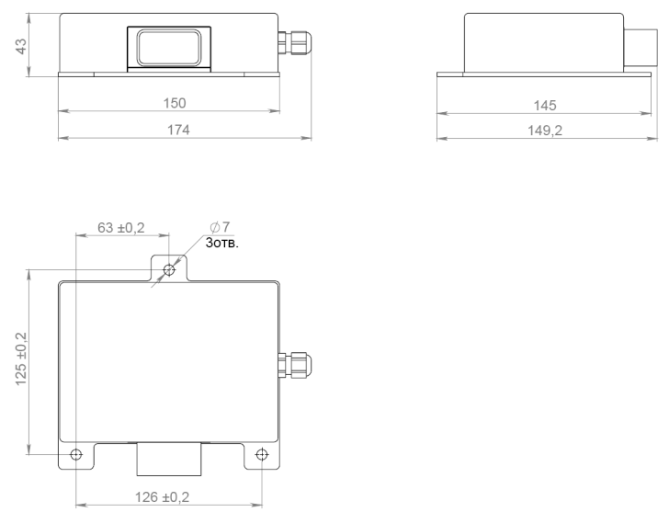
Рисунок 4.1
4.1.3 На передней части контроллера расположен разъем типа Molex CMC 48 Hybrid для подключения к внешним цепям.
4.1.4 Обмен информацией с внешним устройством производится посредством сигналов «CP», «PP», «PE». Сигналы «Plug Lock 1», «Plug Lock 2», «Lock position» предназначены для управления и контроля состояния внешнего электромеханического устройства блокировки (например, защелки разъема типа T2HBI24). Контроль температуры контактов внешнего устройства (например, контактов разъема) обеспечивается с помощью сигнала «PTC1».
4.1.5 Взаимодействие контроллера с внешним устройством (например, бортовым контроллером) производится по шине CAN 2.0B J1939. Протокол информационного взаимодействия приведен в инструкции эксплуатационной специальной ПШМА.468362.002ИС.
4.1.6 Управление и контроль состояния внешних силовых электрорадиоэлементов (например, контакторов) осуществляется по интерфейсу CAN. Опционально возможно управление внешними силовыми электрорадиоэлементами с помощью выхода «Contactor Close» (открытый коллектор).
4.2 Указания мер предосторожности
4.2.1 При работе с контроллером необходимо соблюдать правила электробезопасности.
4.2.3 В случае появления неисправности ремонт контроллера можно производить только в специализированных мастерских, либо на предприятии-изготовителе. При этом необходимо учитывать требования безопасности. При необходимости демонтажа контроллер необходимо отключить его от сети и внешних цепей. Подключать контроллер к электросети с раскрытым корпусом не допускается.
4.3 Подготовка контроллера к эксплуатации и порядок работы.
4.3.1 Произвести внешний осмотр контроллера.
4.3.2 Убедиться в отсутствии механических повреждений. Разместить контроллер на месте эксплуатации, закрепить при помощи трех болтов М6, используя крепежные отверстия, размещенные на нижней части корпуса контроллера.
4.3.3 Подключить контроллер к внешним цепям, по которым будет осуществляться взаимодействие с внешними устройствами, посредством разъема на передней части контроллера. Ответная часть разъема должна соответствовать типу разъема на передней части контроллера. Подключение необходимо производить, обесточив внешние цепи. Назначение контактов разъема типа Molex CMC 48 Hybrid приведено в таблице 4.1. Схема подключения контроллера к внешним цепям взаимодействия приведена на рисунке 4.2.
Таблица 4.1
Номер контакта | Сигнал | Примечание
2E | CAN1_H | Подключен терминатор 120 Ом между цепями CAN H и CAN L*
2F | CAN1_L
2J | CP | Control Pilot
2K | PP | Proximity Pin
2L | PE | Protected Earth
2M | GND
3A | PTC1 | DC-Temp+
3B | Analog Ground | DC-Temp-(BU/YE)
3J | Contactor Close
3L | Plug Lock 1 | + (BU/RD)
3M | Plug Lock 2 | - (BU/BN)
4B | Lock position | (BU/GN)
4M | VCC
* Примечание: необходимость в терминировании шины CAN со стороны изделия указывается при заказе. Отключенный терминатор шины CAN можно подключить посредством взаимного замыкания контактов 1L, 1M.
4.3.4 При напряжении питания во внешней цепи, не соответствующем диапазону питания от 10 до 32 В, контроллер подключать запрещается!
Подключение необходимо производить при обесточенной сети.
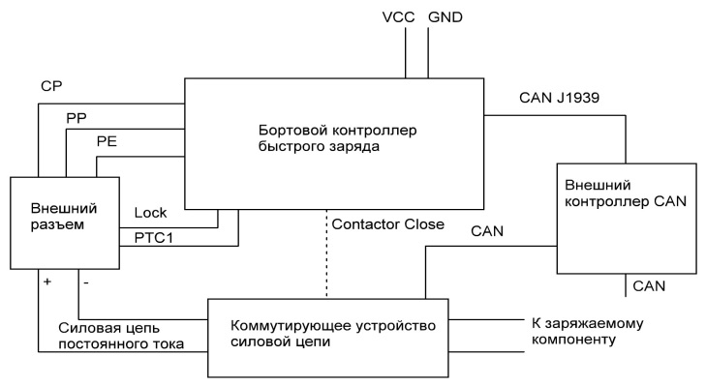
Рисунок 4.2
ВНИМАНИЕ: Монтаж и демонтаж к электросети должны производить уполномоченные организации или лица согласно действующим правилам монтажа электроустановок.
КАТЕГОРИЧЕСКИ ЗАПРЕЩАЕТСЯ ВНОСИТЬ В КОНСТРУКЦИЮ ИЗДЕЛИЯ КАКИЕ-ЛИБО ИЗМЕНЕНИЯ!
5 Правила транспортирования, хранения и утилизации
5.1 Контроллер в упаковке изготовителя следует хранить и транспортировать в условиях:
- температура окружающего воздуха от минус 45 до плюс 50 °С;
- относительная влажность воздуха (90±3) % при температуре +(25±2) °С.
Наличие в воздухе паров кислот, щелочей и других агрессивных примесей не допускается.
5.2 Контроллер в транспортировочной таре предприятия-изготовителя может транспортироваться автомобильным, железнодорожным, водным (кроме морского) транспортом в крытых транспортных средствах в соответствии с правилами перевозок.
5.3 Утилизация контроллера не требует дополнительных средств и мер безопасности.
6 Свидетельство о приемке
Бортовой контроллер быстрого заряда
ПШМА.468362.002 № _____________ изготовлен и
обозначение заводской номер
принят в соответствии с действующей технической документацией и признан годным для эксплуатации.

МП
личная подпись расшифровка подписи

год, месяц, число

